课程 | 《维修电工技能训练》 | 项目一 | 授课  日期
课程 | 《维修电工技能训练》 | 任务二 常用电工工具及仪表的使用 | 授课  班级
教学  方法 | 图片展示、视频、启发、讲授、演示、总结相结合 |  | 教 具 | 多媒体投影仪  电工工具、仪表
教学  方法 |  |  | 课 时 | 18课时
教学  目的 | 知识目标：  1．了解电工常用工具及仪表的种类  2．掌握电工常用工具的使用技能熟悉基本电工工具的使用  能力目标：  通过学习，掌握电工常用工具及仪表的使用方法，并熟悉各类电工工具的安全知识熟悉基本电工工具的使用  情感目标：  养成爱护工具的习惯，并能做到工具有序放置，做到实训场地的随时清洁， 激发学生的学习热情，增强学生的自信心。
教学  重点 | 电工常用工具及仪表的使用方法及注意事项
教学  难点 | 便携式仪表的使用
教材  分析 | 通过学习本节教材的知识，学生能了解了解电工常用工具的种类, 养成爱护工具的习惯，并能做到工具有序放置，做到实训场地的随时清洁，时刻树立安全意识.
学情  分析 | 知识结构：具备一定的理论基础知识，缺乏实践经验和对学科知识的综合运用能力。  心理特征：缺乏自信心，处于叛逆心理较重的青春期。
教 学 过 程 |  |  |  |  | 备 注
任务导入：
在对前一课题进行了学习后，我们将就如何正确的选择和使用电工工具，从而提高工作效率，保证操作安全，同时还追求使用时的安全性能，讲究审美观点，力求使线路既安全又美观，在电力的内外装修时，不光要使用常用的、通用的电工工具，为了方便，还需要用到一些专用的工具，这一节我们就学习这方面的知识。
相关知识:
电工常用工具分为通用工具、线路安装工具和设备装修工具三大类。
通用工具是指电工在工作中经常都会用到的工具。
一、验电器
它是用来判断电气设备或线路上有无电源存在的器具。分为低压和高压两种。
当用电笔测试带电体时，电流经带电体、电笔、人体及大地形成通电回路，只要带电体与大地之间的电位差超过60v时，电笔中的氖管就会发光。低压验电器检测的电压范围的60~500V。
1.低压验电器的使用方法
(1）必须按照图a 、图b所示方法握妥笔身，并使氖管小窗背光朝向自己，以便于观察。
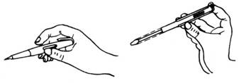
(a)笔式 (b) 螺钉旋具式
低压验电笔握法
(2）为防止笔尖金属体触及人手，在螺钉旋具试验电笔的金属杆上，必须套上绝缘套管，仅留出刀口部分供测试需要。
(3）验电笔不能受潮，不能随意拆装或受到严重振动。
(4）应经常在带电体上试测，以检查是否完好。不可靠的验电笔不准使用。
(5）检查时如果氖管内的金属丝单根发光，则是直流电；如果是两根都发光则是交流电。
2.高压验电器的使用方法
(1）使用时应两人操作，其中一人操作，另一个人进行监护。
(2）在户外时，必须在晴天的情况下使用。
(3）进行验电操作的人员要戴上符合要求的绝缘手套，并且握法要正确。如图示。
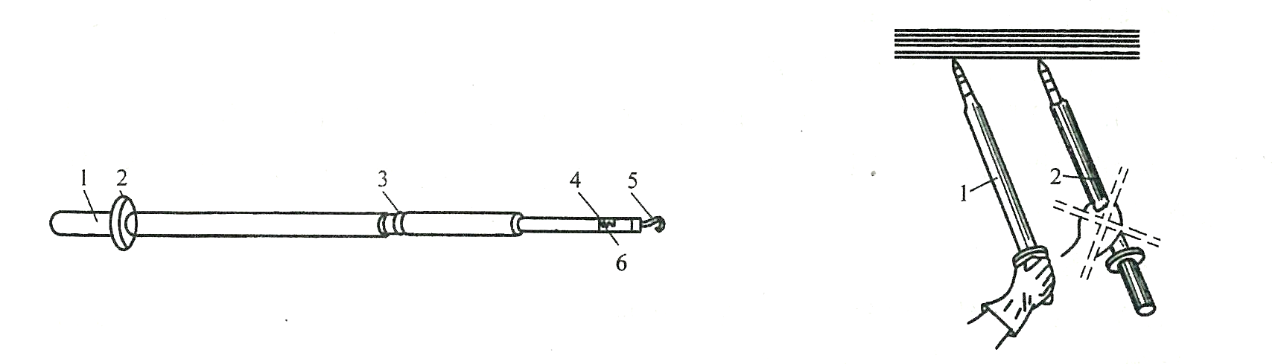
二、电工刀
在使用电工刀时，
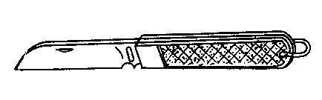
不得用于带电作业，以免触电。应将刀口朝外剖削，并注意避免伤及手指。
剖削导线绝缘层时，应使刀面与导线成较小的锐角，以免割伤导线。使用完毕，随即将刀身折进刀柄。
三、螺丝刀
使用螺丝刀时，螺丝刀较大时，除大拇指、食指和中指要夹住握柄外，手掌还要顶住柄的末端以防施转时滑脱。螺丝刀较小时，用大拇指和中指夹着握柄，同时用食指顶住柄的末端用力旋动。螺丝刀较长时，用右手压紧手柄并转动，同时左手握住起子的中间部分（不可放在螺钉周围，以免将手划伤），以防止起子滑脱。
注意事项
- 带电作业时，手不可触及螺丝刀的金属杆，以免发生触电事故。
- 作为电工，不应使用金属杆直通握柄顶部的螺丝刀。
- 为防止金属杆触到人体或邻近带电体，金属杆应套上绝缘管。
四、钢丝钳
钢丝钳在电工作业时，用途广泛。钳口可用来弯绞或钳夹导线线头；齿口可用来紧固或起松螺母；刀口可用来剪切导线或钳削导线绝缘层；侧口可用来铡切导线线芯、钢丝等较硬线材。钢丝钳各用途的使用方法如图所示。

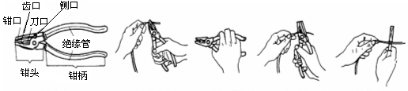

注意事项：
使用前，使检查钢丝钳绝缘是否良好，以免带电作业时造成触电事故。
在带电剪切导线时，不得用刀口同时剪切不同电位的两根线（如相线与零线、相线与相线等），以免发生短路事故。
五、尖嘴钳
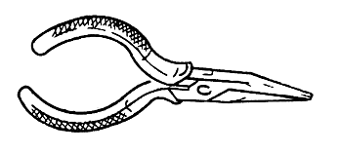
尖嘴钳因其头部尖细（如图所示），适用于在狭小的工作空间操作。可用来剪断较细小的导线；可用来夹持较小的螺钉、螺帽、垫圈、导线等；也可用来对单股导线整形（如平直、弯曲等）。若使用尖嘴钳带电作业，应检查其绝缘是否良好，并在作业时金属部分不要触及人体或邻近的带电体。
六、斜口钳
专用于剪断各种电线电缆，如图所示。对粗细不同、硬度不同的材料，应选用大小合适的斜口钳。
七、剥线钳
剥线钳是专用于剥削较细小导线绝缘层的工具，其外形如图。
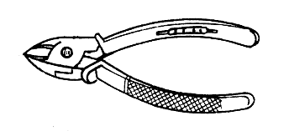
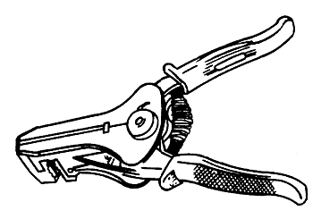
使用剥线钳剥削导线绝缘层时，先将要剥削的绝缘长度用标尺定好，然后将导线放入相应的刃口中（比导线直径稍大），再用手将钳柄一握，导线的绝缘层即被剥离。
八、活络扳手
活络扳手的钳口可在规格范围内任意调整大小，用于旋动螺杆螺母，其结构下图(a)。
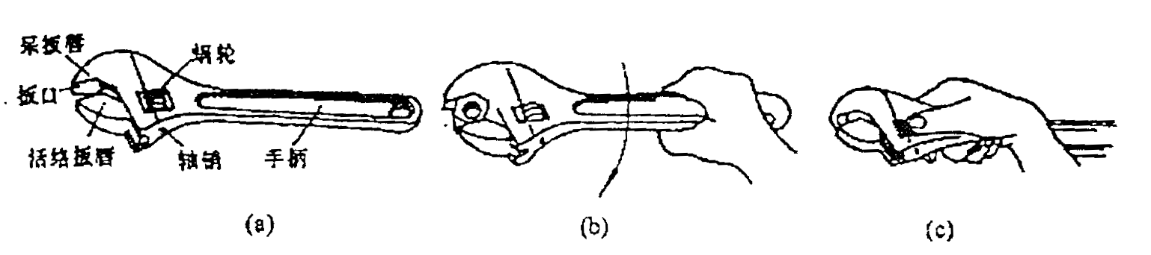
( a)构造 (b)扳大螺母握法 (c)扳较小螺母握法
活络扳手
活络扳手规格较多，电工常用的有150mm×19mm、200mm×24mm、250mm×30mm等几种，前一个数表示体长，后一个数表示扳口宽度。扳动较大螺杆螺母时，所用力矩较大，手应握在手柄尾部，如图(b)所示。扳动较小螺杆螺母时，为防止钳口处打滑，手可握在接近头部的位置，且用拇指调节和稳定螺杆，如图(c)所示。
使用活络扳手旋动螺杆螺母时，必须把工件的两侧平面夹牢，以免损坏螺杆螺母的棱角。
使用活络扳手不能反方向用力，否则容易扳裂活络扳唇，不准用钢管套在手柄上作加力杆使用，不准用作撬棍撬重物，不准把扳手当手锤，否则将会对扳手造成损坏。
九、喷灯
喷灯是一种利用喷射火焰对工件进行加热的工具，常用来焊接铅包电缆的铅包层、大截面铜导线连接处的搪锡以及其他连接表面的防氧化镀锡等。喷灯火焰温度可达900"C以上。
1．喷灯的结构：外形如图
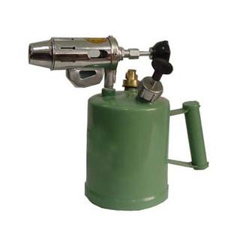
2．燃油喷灯的使用方法
基本操作步骤描述：加油一预热一喷火一熄火
(1)加油 旋下加油阀下面的螺栓，倒入适量油液(如汽油)，以不超过筒体的3／4为宜。保留一部分空间的目的在于储存压缩空气，以维持必要的空气压力。加完油后应及时旋紧加油口的螺栓，关闭放油调节阀的阀杆，擦净撒在外部的油液，并认真检查是否有渗漏现象。
(2)预热先在预热燃烧盘内注入适量汽油，用火点燃，将火焰喷头烧热。
(3)喷火在火焰喷头烧热后，而燃烧盘内燃汽油燃完之前，用打气阀打气3～5次，然后再慢慢打开放油调节阀的阀杆喷出油雾，喷灯即点燃喷火。随后继续打气，直到火焰正常为止。
(4)熄火先关闭放油调节阀，直至火焰熄灭，再慢慢旋松加油口螺栓，放出简体内的压缩空气。
注意事项
- 喷灯在加、放油及检修过程中，均应在熄火后进行。加油时，应将油阀上螺栓先慢慢放松，待气体放尽后方能开盖加油。
- 煤油喷灯筒体内不得掺加汽油。
- 喷灯使用过程中，应注意筒体的油量，一般不得少于简体容积的1／4。
- 打气压力不应过高。打完气后，应将打气柄卡牢在泵盖上。
- 喷灯工作时，应注意火焰与带电体之间的安全距离，距离10 kV以下带电体应大于1．5 m；距离10 kV以上带电体应大于3 m。
十、手电钻
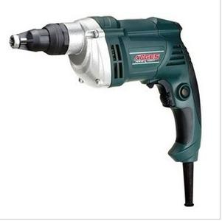
手电钻是一种头部有钻头，内部装有单相整流子电动机，靠旋转钻孔的手持式电动工具。它有普通电钻和冲击钻两种。普通电钻上通用麻花钻仅靠旋转能在金属上钻孔。冲击电钻采用旋转带冲击的工作方式，一般带有调节开关。当调节开关在旋转无冲击“钻”的位置时，其功能如同普通电钻；当调节开关在旋转带冲击“锤”的位置时，装配镶有硬制合金的钻头，便能在混凝土和砖墙等建筑构架上钻孔。冲击钻的外形如图。
注意事项
◇长期搁置不用的冲击钻，使用前必须使用500 V兆欧表测定对地绝缘电阻，其阻值应不小于O．5 MQ。
◇使用金属外壳冲击钻时，必须戴绝缘手套、穿绝缘鞋或站在绝缘板上，以确保操作人员安全。
◇在钻孔过程中，应经常把钻头从钻孔中抽出，以便排除钻屑。
十一、燃气喷灯
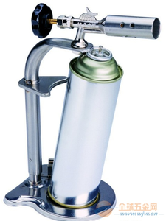
1．燃气式喷灯的特点
使用简单、安全、携带方便，不怕工作场所出现强风；倒置或任何角度均可使用，不会熄火；其外壳采用304号不锈钢材质，质轻坚固，永不生锈；气瓶装卸快速、牢靠，不用时可卸下挂置，防止漏气，节省燃气。
2．燃气式喷灯的使用方法
(1)把气瓶斜放入底座圆槽内，以气瓶下压底座。
(2)压下底座后，气瓶靠紧握臂上之弧板，然后迅
十二、万用表
1.指针式万用表
指针式万用表的型号繁多，下图为常用的MF－47型万用表的外形。
（1）使用前的检查与调整
在使用万用表进行测量前，应进行下列检查、调整：
外观应完好无被损，当轻轻摇晃时，指针应摆动自如。
旋动转换开关，应切换灵活无卡阻，挡位应准确。
水平放置万用表，转动表盘指针下面的机械调零螺丝，使指针对准标度尺左边的O位线。
测量电阻前应进行电调零（每换挡一次，都应重新进行电调零）。即：将转换开关置于欧姆挡的适当位置，两支表笔短接，旋动欧姆调零旋钮，使指针对准欧姆标度尺右边的O位线。如指针始终不能指向O位线，则应更换电池。
检查表笔插接是否正确。黑表笔应接“一”极或“ * ”插孔，红表笔应接“＋”。
检查测量机构是否有效，即应用欧姆挡，短时碰触两表笔，指针应偏转灵敏。
（2）直流电阻的测量
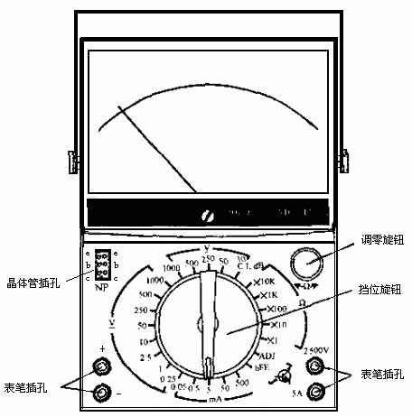
ＭＦ－47型万用标面板图
首先应断开被测电路的电源及连接导线。若带电测量，将损坏仪表；若在路测量，将影响测量结果。
合理选择量程挡位，以指针居中或偏右为最佳。测量半导体器件时，不应选用R×1挡和R×10K挡。
测量时表笔与被测电路应接触良好；双手不得同时触至表笔的金属部分，以防将人体电阻并入被测电路造成误差。
正确读数并计算出实测值。
切不可用欧姆挡直接测量微安表头、检流计、电池内阻。
（3）电压的测量
测量电压时，表笔应与被测电路并联。测量直流电压时，应注意极性。若无法区分正、负极，则先将量程选在较高挡位，用表笔轻触电路，若指针反偏，则调换表笔。合理选择量程。若被测电压无法估计，先应选择最大量程，视指针偏摆情况再作调整。
测量时应与带电体保持安全间距，手不得触至表笔的金属部分。测量高电压时（500~2500V），应戴绝缘手套且站在绝缘垫上使用高压测试笔进行。
（4）电流的测量
测量电流时，应与被测电路串联，切不可并联！
测量直流电流时，应注意极性。
合理选择量程。
测量较大电流时，应先断开电源然后再撤表笔。
（5）注意事项
测量过程中不得换挡。
读数时，应三点成一线（眼睛、指针、指针在刻度中的影子）。
根据被测对象，正确读取标度尺上的数据。
测量完毕应将转换开关置空挡或OFF挡或电压最高挡。若长时间不用，应取出内部电池。
2．数字万用表
数字万用表具有测量精度高、显示直观、功能全、可靠性好、小巧轻便以及便于操作等优点
（1）面板结构与功能
下图为DT-830型数字万用表的面板图，包括LCD液晶显示器、电源开关、量程选择开关、表笔插孔等。
液晶显示器最大显示值为1999，且具有自动显示极性功能。若被测电压或电流的极性为负，则显示值前将带“-”号。若输入超量程时，显示屏左端出现“1”或“－1”的提示字样。
电源开关（POWER）可根据需要，分别置于“ON”（开）或“OFF”（关）状态。测量完毕，应将其置于“OFF”位置，以免空耗电池。数字万用表的电池盒位于后盖的下方，采用9V叠层电池。电池盒内还装有熔丝管，以起过载保护作用。旋转式量程开关位于面板中央，用以选择测试功能和量程。若用表内蜂鸣器作通断检查时，量程开关应停放在标有“•)))”符号的位置。
hFE插口用以测量三极管的hFE值时，将其B、C、E极对应插入。输入插口是万用表通过表笔与被测量连接的部位，设有“COM”、“V•Ω”、“mA”、“10A”四个插口。使用时，黑表笔应置于“COM”插孔，红表笔依被测种类和大小置于“V•Ω”、“mA”或“10A”插孔。在“COM”插孔与其它三个插孔之间分别标有最大（MAX）测量值，如10A、200mA、交流750V、直流1000V。
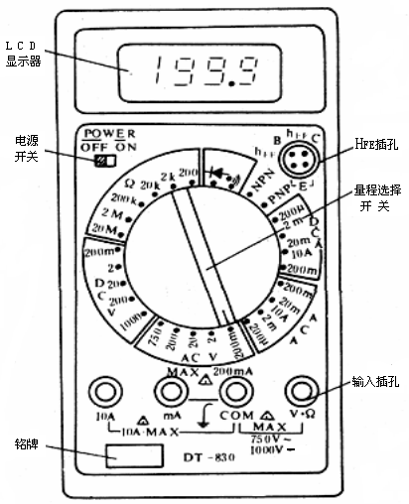
ＤＴ－８３０型数字万用表
（2）使用方法
测量交、直流电压（ACV、DCV）时，红、黑表笔分别接“V•Ω”与“COM”插孔，旋动量程选择开关至合选位置（200mV、2V、20V、200V、700V或1000V），红、黑表笔并接于被测电路（若是直流，注意红表笔接高电位端，否则显示屏左端将显示“一”）。此时显示屏显示出被测电压数值。若显示屏只显示最高位“1”，表示溢出，应将量程调高。
测量交、直流电流（ACA、DCA）时，红、黑表笔分别接“mA”（大于200mA时应接“10A”）与“COM”插孔，旋动量程选择开关至合适位置（2mA、20mA、200mA或10A），将两表笔串接于被测回路（直流时，注意极性），显示屏所显示的数值即为被测电流的大小。
测量电阻时，无须调零。将红、黑表笔分别插入“ V•Ω”与“COM”插孔，旋动量程选择开关至合适位置（200、2K、200K、2M、20M），将两笔表跨接在被测电阻两端（不得带电测量！），显示屏所显示数值即为被测电阻的数值。当使用200MΩ量程进行测量时，先将两表笔短路，若该数不为零，仍属正常，此读数是一个固定的偏移值，实际数值应为显示数值减去该偏移值。
进行二极管和电路通断测试时，红、黑表笔分别插入“V•Ω”与“COM”插孔，旋动量程开关至二极管测试位置。正向情况下，显示屏即显示出二极管的正向导通电压，单位为mV（锗管应在200～300mV之间，硅管应在500～800mV之间）；反向情况下，显示屏应显示“1”，表明二极管不导通，否则，表明此二极管反向漏电流大。正向状态下，若显示“000”，则表明二极管短路，若显示“1”，则表明断路。在用来测量线路或器件的通断状态时，若检测的阻值小于30Ω，则表内发出蜂鸣声以表示线路或器件处于导通状态。
进行晶体管测量时，旋动量程选择开关至“hFE”位置（或“NPN”或“PNP”），将被测三极管依NPN型或PNP型将B、C、E极插入相应的插孔中，显示屏所显示的数值即为被测三极管的“hFE”参数。
进行电容测量时，将被测电容插入电容插座，旋动量程选择开关至“CAP”位置，显示屏所示数值即为被测电荷的电荷量。
（3）注意事项
当显示屏出现“LOBAT”或“←”时，表明电池电压不足，应予更换。
若测量电流时，没有读数，应检查熔丝是否熔断。
测量完毕，应关上电源；若长期不用，应将电池取出。
不宜在日光及高温、高湿环境下使用与存放（工作温度为0～40℃，温度为80%）。使用时应轻拿轻放。
十三、钳形表
使用方法
钳形表的最基本使用是测量交流电流，虽然准确度较低（通常为2.5级或5级），但因在测量时无须切断电路，因而使用仍很广泛。如需进行直流电流的测量，则应选用交直流两用钳形表。

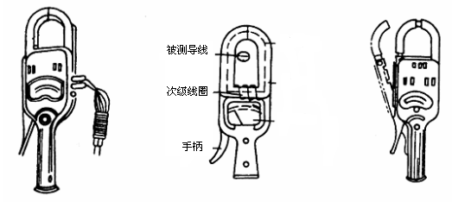
使用钳形表测量前，应先估计被测电流的大小以合理选择量程。使用钳形表时，被测载流导线应放在钳口内的中心位置，以减小误差；钳口的结合面应保持接触良好，若有明显噪声或表针振动厉害，可将钳口重新开合几次或转动手柄；在测量较大电流后，为减小剩磁对测量结果的影响，应立即测量较小电流，并把钳口开合数次；测量较小电流时，为使该数较准确，在条件允许的情况下，可将被测导线多绕几圈后再放进钳口进行测量（此时的实际电流值应为仪表的读数除以导线的圈数）。使用时，将量程开关转到合适位置，手持胶木手柄，用食指勾紧铁心开关，便于打开铁芯。将被测导线从铁芯缺口引入到铁芯中央，然后放松食指，铁芯即自动闭合。被测导线的电流在铁芯中产生交变磁通，表内感应出电流，即可直接读数。
在较小空间内（如配电箱等）测量时，要防止因钳口的张开而引起相间短路。
2.注意事项
（1）使用前应检查外观是否良好，绝缘有无破损，手柄是否清洁、干燥。
（2）测量时应戴绝缘手套或干净的线手套，并注意保持安全间距。
（3）测量过程中不得切换挡位。
（4）钳形电流表只能用来测量低压系统的电流，被测线路的电压不能超过钳形表所规定的使用电压。
（5）每次测量只能钳入一根导线。
（6）若不是特别必要，一般不测量裸导线的电流。
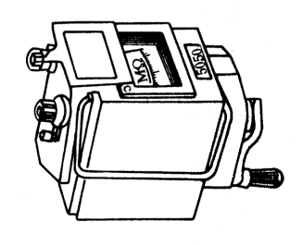
（7）测量完毕应将量程开关置于最大挡位，以防下次使用时，因疏忽大意而造成仪表的意外损坏。
十四、兆欧表
1.选用
兆欧表的选用主要考虑两个方面：一是电压等级，二是测量范围。测量额定电压在500伏以下的设备或线路的绝缘电阻时，可选用500伏或1000伏的兆欧表；测量额定电压在500伏以上的设备或线路的绝缘电阻时，可选用1000～2500伏的兆欧表；测量瓷瓶时，应选用2500～5000伏的兆欧表。
兆欧表测量范围的选择主要考虑两点：一方面，测量低压电气设备的绝缘电阻时可选用0～200MΩ的兆欧表，测量高压电气设备或电缆时可选用0～2000MΩ兆欧表；另一方面，因为有些兆欧表的起始刻度不是零，而是1MΩ或2MΩ，这种仪表不宜用来测量处于潮湿环境中的低压电气设备的绝缘电阻，因其绝缘电阻可能小于1MΩ，造成仪表上无法读数或读数不准确。
2、正确使用
兆欧表上有三个接线柱，两个较大的接线柱上分别标有E（接地）、L（线路），另一个较小的接线柱上标有G（屏蔽）。其中，L接被测设备或线路的导体部分，E接被测设备或线路的外壳或大地，G接被测对象的屏蔽环（如电缆壳芯之间的绝缘层上）或不需测量的部分。兆欧表的常见接线方法如图所示

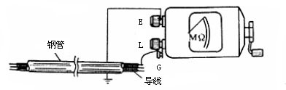

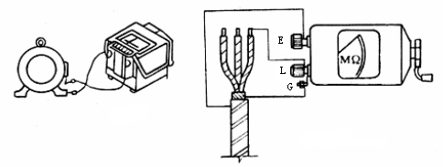
兆欧表的接线方法
（1）测量前，要先切断被测设备或线路的电源，并将其导电部分对地进行充分放电。用兆欧表测量过的电气设备，也须进行接地放电，才可再次测量或使用。
（2）测量前，要先检查仪表是否完好：将接线柱L、E分开，由慢到块摇动手柄约1分钟，使兆欧表内发电机转速稳定（约120转/分），指针应指在“(”处；再将L、E短接，缓慢摇动手柄，指针应指在“O”处。
（3）测量时，兆欧表应水平放置平稳。测量过程中，不可用手去触及被测物的测量部分，以防触电。
兆欧表的操作方法见图所示。
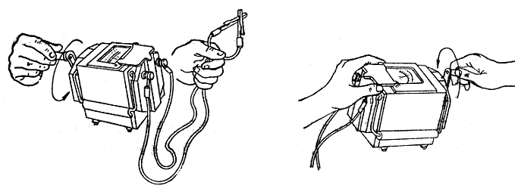
(a)校试摇表的操作方法 (b)测量时摇表的操作方法
3.注意事项
（1）仪表与被测物间的连接导线应采用绝缘良好的多股铜芯软线，而不能用双股绝缘线或绞线，且连接线间不得绞在一起，以免造成测量数据不准。
（2）手摇发电机要保持匀速，不可忽快忽慢地使指针不停地摆动。
（3）测量过程中，若发现指针为零，说明被测物的绝缘层可能击穿短路，此时应停止继续摇动手柄。
（4）测量具有大电容的设备时，读数后不得立即停止摇动手柄，否则已充电的电容将对兆欧表放电，有可能烧坏仪表。
（5）温度、湿度、被测物的有关状况等对绝缘电阻的影响较大，为便于分析比较，记录数据时应反映上述情况。
任务实施：
训练步骤
教师演示后由学生按下列步骤进行练习：
1.用旋具旋紧木螺钉。
2.用钢丝钳、尖嘴钳做剪切、弯、绞导线练习。
3.用电工刀对废旧塑料单芯硬线做剖削练习。
4.按喷灯的使用步骤，对喷灯进行加热、预热、喷火和熄火练习。
5.利用仪表进行正确接线、读数
（1）训练内容
1)用万用表估测三相异步电动机的绕组阻值。
2)用兆欧表测量三相异步电动机的绝缘电阻。
3)用钳形电流表测量三相异步电动机的线电流。
（2）设备及仪器仪表准备
三相笼型异步电动机两台(7．5 kw、1．1 kw各1台)，万用表(500型或自定)1块，兆欧表一块，钳形电流表(互感器式钳形电流表)l块，连接导线(BVR一2．5 mm0)9 m，三相刀开关(HK2一15／3、380 V)1只，三相四线交流电源(3×380／220 V、20 A)1处，电工通用工具1套，透明胶布(自定)1卷等。
（3）步骤
1)将三相异步电动机接线盒拆开，取下所有接线柱之间的连接片，使三相绕组各自独立。
2)选择合适的量程，用万用表估测三相异步电动机(Y112M一4，7．5 kW)的绕组阻值，并正确读出测量值。
3)用兆欧表测量三相绕组之间、各相绕组与机座之间的绝缘电阻。
4)按电动机铭牌规定，恢复有关接线柱之间的连接片，然后接通三相交流电源，先用万用表测量三相异步电动机的线电压，然后通电运行，用钳形电流表测量启动瞬时电流和空载电流。
任务评价：
任务二 |  | 常用电工工具和仪表的使用
序号 | 项目内容 | 考核要求 | 配分 | 评 分 标 准 |  | 得分
1 | 相关知识 | 对电工工具使用的相关理论知识掌握熟练。 | 10分 | 理论知识掌握不熟练，扣5-10分。
2 | 准备工作 | 记录全面，工具准备齐全。 | 10分 | 准备工作不充分，扣5-10分。
3 | 螺钉旋具的练习 | 正确使用螺钉旋具 | 20分 | （1）使用方法不正确扣10分  （2）不文明作业扣10分
4 | 钢丝钳、尖嘴钳做剪切、弯、绞导线练习 | 正确使用钢丝钳、尖嘴钳，不能损伤导线 | 20分 | - 握钳姿势不正确扣10分  - 导线有损伤每处扣3分  - 多股导线剖断每处扣3分
5 | 用电工刀对废旧塑料单芯硬线做剖削练习 | 掌握电工刀操作要领，不能损伤导线 | 20分 | （1）使用方法不正确扣10分  （2）导线有损伤每处扣3分
6 | 仪表测量准备 | 仪表与被测对象接线要正确 | 10分 | 万用表测量档位选择不正确扣20分
7 | 仪表测量 | 要求测量结果准确无误 | 10分 | 测量结果有较大误差或错误扣20分
8 | 安全文明操作 | （1）遵守安全操作规程或实训室实习规程。 |  | 操作过程中，不遵守安全文明操作规程，每项加扣2-5分
8 | 安全文明操作 | （2）劳保用品穿戴整齐
8 | 安全文明操作 | （3）工具、仪表的正确摆放与用后完好性。
9 | 6S整理 | 清理、整顿、清扫、清洁、素养、安全 |  | 操作过程中，未执行6S，每项加扣2-5分
10 | 学习  态度 | 出勤情况 |  | 酌情每项加扣2-5分
10 | 学习  态度 | 车间纪律
10 | 学习  态度 | 团队合作
 | 检查评价 |  |  | 组长签字
 | 检查评价 |  |  | 教师签字
 | 检查评价 |  |  | 日 期

教学后记：

通过本课题的教学实践，我认为本节课的设计方向很明确，首先由师生共同分析任务的要求，并讲解相关的知识点，再由学生分组讨论，最后得出结论，学生直接参与的过程激发了学生极大的学习兴趣和主动思维模式

